VIII. KẾ HOẠCH HOẠT ĐỘNG NHÁNH 4 “CÔ THỢ MAY”

PHẦN 1: MỞ CHỦ ĐỀ.
- Cô giới thiệu cho trẻ biết tên, trang phục, đồ dùng, nơi làm việc, công việc của cô thợ may. Tiếp đó, giáo viên tiến hành giờ học truy vấn, khuyến khích trẻ đặt ra các câu hỏi quan tâm về “Cô thợ may”. Giáo viên cùng trẻ xây dựng mạng nội dung trong dự án và trình bày theo hình thức sơ đồ tư duy.
* Câu hỏi trẻ đã biết:
- Con vừa xem hình ảnh về ai?
- Cô thợ may làm ra những sản phẩm gì?
* Câu hỏi trẻ muốn biết:
- Cô thợ may làm những công việc gì?
- Đồ dùng của cô thợ may có gì?
- Nguyên liệu cô dùng để may là gì?
- Cô thợ may thường làm việc ở đâu?

I. MẠNG NỘI DUNG.
Tên gọi?



Nơi làm việc của cô thợ may?
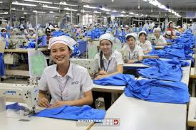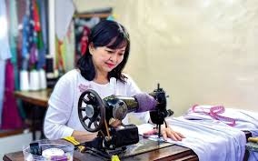

Ích lợi của nghề may?



CÔ THỢ MAY

Đồ dùng của cô thợ may
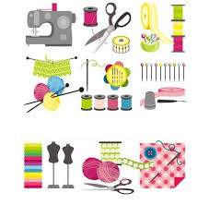
Công việc của cô thợ may
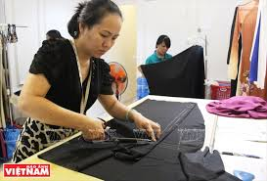

II. MẠNG HOẠT ĐỘNG.
Hoạt động chơi:
Góc xây dựng: Xây dựng xưởng may, xây khu công nghiệp.
Góc học tập: Khoanh vào đồ dùng khác loại. Ghép tranh về các hoạt động của cô thợ may; Sắp xếp theo quy tắc ABB. Nối đồ dùng tương ứng với số lượng...
Góc tạo hình: Tô, vẽ, xé dán, cắt dán trang phục(quần, áo), thiết kế làm váy áo từ các nguyên vật liệu, gấp mũ áo…
Góc phân vai: Cửa hàng thời trang, cửa hàng bán nguyên vật liệu, phụ kiện ngành may, nấu ăn.
Góc sách: Xem sách, kể chuyện sáng tao về cô thợ may.

Hoạt động học:
PTNN: Dạy trẻ đọc thuộc bài đồng dao: Rềnh rềnh ràng ràng.
PTTC: Bật xa 35-40cm.
5E: Khám phá mảnh vải.
PTTCKNXH: Bé yêu cô thợ may.
EDP: Làm trang phục váy áo.

Hoạt động ngoài trời:
- Quan sát: trang phục, đồ dùng, sản phẩm của cô thợ may, thời tiết.
+ TC: tập làm cô thợ may, rồng rắn lên mây, dích dích dắc dắc, nhẩy bao bố.

Hoạt động khác:
- Trẻ xem hình ảnh/ video về hoạt động 1 ngày của cô thợ may.
- Hoàn thiện các bài tạo hình chưa xong.
- Ôn các bài hát, bài thơ, câu chuyện về cô thợ may.
- Thực hành 1 số kĩ năng giữ gìn sản phẩm của nghề may.
- Kể chuyện sáng tạo theo tranh.

PHẦN 2: THỰC HIỆN HOẠT ĐỘNG.

Thứ 2 ngày 06 tháng 01 năm 2025.
Hoạt động học: PTNN: Dạy trẻ đọc thuộc bài đồng dao: Rềnh rềnh ràng ràng. ST: Sưu tầm.
I. Mục đích yêu cầu.
1. Kiến thức:
- Trẻ thuộc lời đồng dao, đọc đúng nhịp bài đồng dao.
- Trẻ nhớ tên bài đồng dao, tên tác giả, hiểu nội dung bài đồng dao.
2. Kỹ năng:
- Rèn kỹ năng phát triển ngôn ngữ rõ ràng, mạch lạc, sử dụng đúng từ đủ câu, ngắt nghỉ đúng nhịp bài đồng dao.
- Rèn tính mạnh dạn tự tin khi trả lời câu hỏi của cô. Rèn kỹ năng phát âm chuẩn, không ngọng.
3. Thái độ:
- Trẻ hứng thú đọc thơ, tích cực tham gia hoạt động.
- Giáo dục trẻ luôn yêu thương, kính trọng, lễ phép với cô thợ may.
II. Chuẩn bị.
1. Đồ dùng của cô.
- Tranh bài đồng dao.
- Nhạc bài hát: Cô thợ may. Video về bài đồng dao.
2. Đồ dùng của trẻ.
- Ghế ngồi đủ cho trẻ. Xắc xô, gõ gỗ.
III. Tiến hành.
* Ổn định tổ chức.
- Cô cùng trẻ hát bài “Cháu yêu cô thợ dệt”
- Hỏi trẻ tên bài hát?
- Bài hát nói về nghề gì?
- Cô giới thiệu bài đồng dao.
Hoạt động 1: Dạy trẻ đọc thuộc đồng dao.
- Cô đọc lần 1: Kết hợp ánh mắt cử chỉ.
- Giảng nội dung bài đồng dao: Bài đồng dao nói về các bạn nhỏ cùng nhau chung sức giúp đỡ bà công việc dệt vải.
- Cô đọc lần 2 kết hợp tranh minh họa theo nội dung đồng dao.
* Dạy trẻ đọc thuộc đồng dao.
- Cả lớp đọc 2-3 lần. Mời từng tổ lên đọc đồng dao.
- Cô đọc thơ kết hợp gõ phách – trẻ nhận xét.
- Cho trẻ đọc theo tổ, nhóm, cá nhân dưới nhiều hình thức.
Hoạt động 2: Tìm hiểu nội dung bài đồng dao.
- Hỏi trẻ tên bài đồng dao?
- Trong bài đồng dao có mấy người?
- Mọi người đang làm gì?
- Bạn nhỏ đã biết giúp bà làm gì?
+ Giáo dục trẻ luôn yêu thương, kính trọng, lễ phép với những người thợ may.
Hoạt động 3: Củng cố.
- Cho trẻ xem video bài đồng dao và đọc lại bài đồng dao.
* Kết thúc tiết học: Cô nhận xét, tuyên dương trẻ. Hướng trẻ tới giờ học sau.
IV. ĐÁNH GIÁ TRẺ CUỐI NGÀY.

Thứ 3 ngày 07 tháng 01 năm 2025.
Hoạt động học. PTTC: Bật xa 35-40cm.
I. Mục đích yêu cầu.
1. Kiến thức:
- Trẻ biết bật xa 35-40cm chân không chạm vạch.
- Trẻ nhớ tên bài tập. Biết chơi trò chơi vận động.
2. Kỹ năng:
- Rèn kỹ năng quan sát, chú ý có chủ định và khả năng định hướng trong không gian.
- Rèn sự chú ý, ghi nhớ có chủ đích cho trẻ. Rèn kỹ năng hợp tác với bạn bè.
- Rèn luyện thể lực phát triển cơ chân cho trẻ.
3. Thái độ:
- Trẻ hứng thú, tích cực, chủ động tham gia hoạt động.
- Đoàn kết, ý thức kỷ luật, tập trung chú ý, hợp tác với bạn bè khi tham gia hoạt động.
II. Đồ dùng dạy và học.
1. Đồ dùng của cô:
- Vạch chuẩn, đường kẻ song song cách vạch chuẩn (35-40cm), xắc xô, sân tập sạch sẽ.
- Trang phục gọn gàng. Nhạc bài hát “Cô thợ may".
2. Đồ dùng của trẻ:
- Dây để cho trẻ chơi trò chơi. Trang phục gọn gàng.
III. Tiến hành hoạt động dạy và học.
* Ổn định tổ chức
- Cho trẻ hát bài: “Cô thợ may” – Trò chuyện về nội dung bài hát.
Hoạt động 1: Khởi động.
- Cho trẻ đi theo đội hình vòng tròn – đi các kiểu đi – đi chạy theo tín hiệu – Hát chuyển đội hình thành 3 hàng dọc.
Hoạt động 2: Trọng động.
* Tập BTPTC: Kết hợp với lời bài hát “Cô thợ may”. Tập nhấn mạnh động tác chân.
* VĐCB: Bật xa 35-40cm.
- Cho trẻ trải nghiệm theo ý thích của trẻ. Cô tổng hợp ý kiến - giới thiệu vận động: Bật xa 35-40cm.
- Tập lần 1: Không phân tích. Tập lần 2: Kết hợp phân tích vận động.
+ TTCB: Chân đứng tự nhiên sát vạch chuẩn.
+ TH: Khi có hiệu lệnh, đầu gối hơi khụy, đưa tay từ trước ra sau, dùng sức của chân bật mạnh về phía trước, chạm đất nhẹ nhàng bằng 2 chân, 2 tay đưa ra trước đê giữ thăng bằng, tập xong đi về cuối hàng đứng.
- Lần 3: Cô tập và nhấn mạnh động tác dùng sức của chân bật mạnh về phía trước, chạm đất nhẹ nhàng bằng 2 chân.
- Cho 1 trẻ thực hiện, cả lớp nhận xét bạn vận động.
* Thực hành trải nghiệm:
- Lần 1: 2 trẻ lên tập lần lượt cho đến hết.
- Lần 2: Tăng độ khó thêm vạch kẻ (khoảng cách 45cm). Sau mỗi lần tập cô sửa sai cho trẻ.
- Lần 3: Cô cho trẻ thi đua theo tổ.
- Nhận xét kết quả thi đua, nhắc nhở, sửa sai, động viên trẻ kịp thời.
- Hỏi trẻ tên vận động?
* TCVĐ: Kéo co.
- Cách chơi: Cô cho trẻ đứng về 2 đội, trẻ dùng hết sức kéo dây về phía đội mình. Đội nào kéo được điểm mốc đánh dấu trên dây về phía mình thì đó là đội chiến thắng.
- Luật chơi: Đội nào thua sẽ phải nhảy lò cò.
- Cô tổ chức cho trẻ chơi 2-3 lần.
- Hỏi trẻ tên trò chơi vận động?
Hoạt động 3: Củng cố.
- Cho trẻ đi nhẹ nhàng quanh sân tập 1-2 vòng dưới nền nhạc bài “Cô thợ may”.
* Kết thúc tiết học: Cô động viên khen trẻ. Hướng trẻ đến hoạt động sau.
IV. ĐÁNH GIÁ TRẺ CUỐI NGÀY.

Thứ 4 ngày 08 tháng 01 năm 2025.
Hoạt động học: PTNT: Khám phá mảnh vải (5E).
I. Các lĩnh vực hướng tới.
- Khoa học: Tên gọi, chất liệu, màu sắc, trọng lượng của mảnh vải.
- Toán: Đếm, so sánh.
- Kĩ thuật: Quan sát lắng nghe, thu thập thông tin.
- Công nghệ: Sử dụng bút vẽ.
- Kỹ năng của thế kỷ XXI: Sẻ chia, hợp tác, làm việc theo nhóm.
II. Chuẩn bị.
- Máy vi tính.
- 4 mảnh vải.
- Video mảnh vải trên máy vi tính.
- Bút vẽ, bảng ghi kết quả.
- Máy vi tính có nhạc bài hát: Cháu yêu cô thợ dệt.
III. Quy trình 5E.
E1: Thu hút.
- Cô tạo tình huống cho trẻ ngắm trang phục của cô.
- Trang phục của cô được may bằng nguyên liệu gì?
- Trang phục của các con thì sao?
- Những trang phục này được may từ những nguyên liệu nào?
E2: Khám phá.
- Cô cho trẻ chia lớp thành 4 nhóm, tặng mỗi nhóm 1 mảnh vải.
- Cho đại diện các nhóm lên lấy mảnh vải, bút, bảng ghi chép kết quả khám phá.
- Dành thời gian cho trẻ quan sát.
- Cô đi từng nhóm gợi mở nội dung khám phá cho trẻ.
- Cho trẻ hoàn thiện bảng kết quả sau khi hoạt động nhóm.
Bảng ghi kết quả khám phá mảnh vải

Tên gọi | Chất liệu | Trọng lượng | Màu sắc
 | 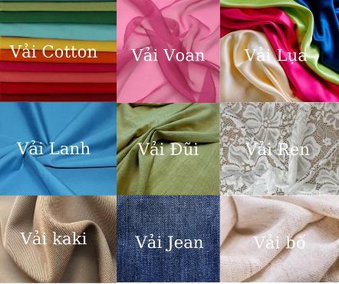 | 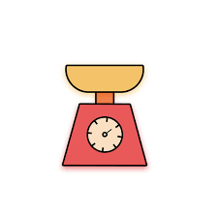 | 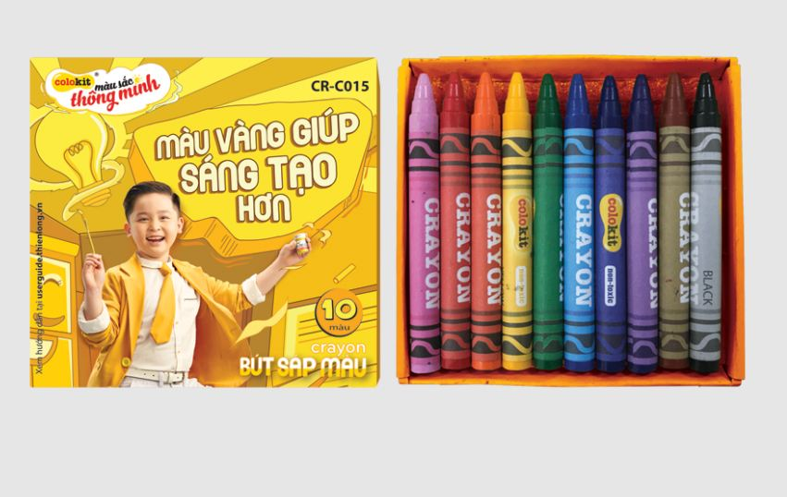

E3: Giải thích
- Con hãy kể về mảnh vải con được khám phá?
- Trẻ chia sẻ bảng kết quả hoạt động của nhóm mình.
- Các nhóm góp ý đặt câu hỏi cho bảng kết quả của nhóm bạn.
- Cô đặt câu hỏi gợi mở để trẻ chia sẻ, thuyết trình về kết quả của nhóm mình.
+ Cô khái quát: Mảnh vải có những màu sắc và chất liệu khác nhau nhưng đều là nguyên liệu cơ bản dùng trong cuộc sống hàng ngày đặc biệt dùng trong ngành may mặc. May quần áo phục vụ cho con người.
E4: Củng cố và mở rộng.
- Cho trẻ xem video các loại mảnh vải trên máy tính.
E5. Đánh giá.
- Cùng nhau chia sẻ cảm xúc và những gì cô và trẻ trải nghiệm.
- Cô nhận xét, đánh giá trẻ.
* Kết thúc: Cô động viên, tuyên dương trẻ.
IV. ĐÁNH GIÁ TRẺ CUỐI NGÀY.

Thứ 5 ngày 09 tháng 01 năm 2025.
Hoạt động học: PTTCKNXH: Bé yêu cô thợ may.
I. Mục đích yêu cầu.
1. Kiến thức.
- Trẻ biết tên gọi, biết một số công việc của cô thợ may
- Thông qua các hoạt động (trò chuyện, trang trí quần áo…) trẻ biết thể hiện tình cảm của mình đối với cô thợ may.
2. Kỹ năng.
- Rèn kỹ năng quan sát trò chuyện ghi nhớ có chủ định.
- Rèn kỹ năng phát triển ngôn ngữ cho trẻ: Mạnh dạn, tự tin khi trao đổi cùng cô và các bạn.
- Rèn kỹ năng tạo hình cắt, dán, vẽ, trang trí quần áo.
- Rèn kỹ năng lấy, cất đồ dùng đúng nơi quy định.
3. Thái độ.
- Trẻ hứng thú, tích cực, chủ động tham gia hoạt động.
- Giáo dục trẻ biết yêu quý cô thợ may.
II. Chuẩn bị.
1. Đồ dùng của cô.
- Máy tính có nhạc các bài hát: Cô thợ may, Cháu yêu cô thợ dệt.
- Video về một số công việc của cô thợ may.
2. Đồ dùng của trẻ.
- Một số mảnh vải nhiều màu.
- Giấy màu, nơ, bút màu, kéo, keo dán, băng dính.
III. Tiến hành.
* Ổn định tổ chức.
- Cô cho trẻ hát bài “Cô thợ may”.
- Hỏi trẻ: Chúng mình vừa hát bài hát gì? Khi hát bài hát này chúng mình nghĩ đến ai?
Hoạt động 1: Trò chuyện.
- Công việc của cô thợ may là gì?
- Cho trẻ xem video về một số công việc của các cô thợ may và cho trẻ nêu nhận xét:
- Con có nhận xét gì về đoạn video đó? Trong video các cô thợ may làm gì?
Hoạt động 2: Bé yêu cô thợ may.
- Cho trẻ bắt chước hành động của các cô thợ may.
- Các con cảm thấy thế nào khi biết cô thợ may làm ra bộ quần áo đẹp cho mình?
- Con sẽ làm gì để thể hiện tình cảm với cô thợ may?
- Món quà con tặng là gì? Khi tặng quà cho cô thợ may con muốn nói điều gì?
Hoạt động 3: Bé tập làm thợ may.
- Cho trẻ chia 4 nhóm.
- Phát cho mỗi nhóm các bộ quần áo, váy, mũ....Yêu cầu trẻ trang trí để tạo thành sản phẩm đẹp tặng cho các cô thợ may.
- Cho trẻ thực hiện theo nhóm:
+ Hỏi trẻ: Nhóm con trang trí gì?
- Cô bao quát và hướng dẫn rèn các kỹ năng cho trẻ.
- Cho trẻ mang sản phẩm của nhóm lên tặng và kèm lời chúc. Cho trẻ hát và biểu diễn bài: Cháu yêu cô thợ dệt.
* Kết thúc tiết học: Cô nhận xét, tuyên dương trẻ.
IV. ĐÁNH GIÁ TRẺ CUỐI NGÀY.

Thứ 6 ngày 10 tháng 01 năm 2025.
Hoạt động học. PTTM: Làm trang phục váy, áo (EDP).
I. Các lĩnh vực hướng tới.
- Khoa học: Tên gọi, đặc điểm, nguyên liệu làm cái trang phục váy, áo.
- Công nghệ: Sử dụng các đồ dùng, dụng cụ: Keo, kéo, bút chì.
- Kỹ thuật: Quy trình chế tạo trang phục váy, áo đảm bảo các tiêu chí; Kỹ năng phết hồ, cắt, dán, vẽ, thắt buộc, gắn dính.
- Toán: Đếm, hình dạng trang phục váy, áo.
- Nghệ thuật: Trang trí trang phục váy, áo bằng cách dán trang trí, gài.
- Ngôn ngữ, chữ viết: Khả năng thuyết trình chia sẻ về sản phẩm. Kỹ năng đặt câu hỏi.
- Kĩ năng của thế kỉ XXI: Hợp tác, làm việc nhóm, chia sẻ.
II. Nguyên liệu
- Nguyên liệu: Vải cottong, túi lilong, vải dạ, lá cây, giấy báo, mếch xốp...
- Dụng cụ: Súng bắn nến, thước, keo dán, băng dính hai mặt, kéo, bút dạ, sáp màu, khăn lau tay.
III. Quy trình thiết kế kỹ thuật.
Bước 1: Hỏi.
- Tạo tình huống: Bạn An chuẩn bị tham gia chương trình “Thời trang của các bạn gái” do nhà trường tổ chức nhưng bố mẹ bạn không có tiền mua trang phục cho bạn.
- Ai có cách nào để giúp bạn có trang phục tham gia lễ hội?
- Giới thiệu các nguyên liệu cô đã chuẩn bị.
- Đưa ra các tiêu chí đối với trang phục trẻ phải chế tạo:
+ Trang phục phải mặc được.
+ Khi mặc phải thoải mái.
+ Trang trí đẹp mắt.
Bước 2: Tưởng tượng.
- Cô đặt câu hỏi: Trang phục con định làm trông như thế nào?
+ Trang phục có những phần gì?
+ Trang phục có màu sắc như thê nào?
+ Con chọn nguyên liệu gì để làm? Con trang trí trang phục ra sao?
Bước 3: Lập kế hoạch.
- Trẻ lập nhóm (mỗi nhóm 4-5 trẻ).
- Trẻ vẽ bản thiết kế.
- Trẻ chọn nguyên vật liệu, thảo luận cách làm.
Bước 4: Thực hiện.
- - Trẻ phân công nhiệm vụ các thành viên trong nhóm, thống nhất về cách làm, cách trang trí.
+ Trang phục con định làm như thế nào?
+ Làm thế nào để con kết những mảnh rời với nhau?
- Giáo viên bao quát, nhắc các nhóm bám sát bản thiết kế, chủ động đề nghị hỗ trợ nếu cần.
- Khuyến khích trẻ thử nghiệm mặc trang phục và điều chỉnh sản phẩm (nếu cần).
+ Trẻ chia sẻ sản phẩm:
- Cô gợi ý: Con đặt tên cho trang phục của con là gì?
- Trang phục con làm bằng nguyên liệu gì? Con làm trang phục bằng cách nào?
- Khi mặc trang phục con thấy thoải mái không?
- Các bạn nhóm khác có hỏi các bạn điều gì không?
- Khuyến khích các nhóm đặt câu hỏi cho nhóm chia sẻ. Đối chiếu sản phẩm với các tiêu chí đã thống nhất.
Bước 5: Cải tiến.
- Trẻ chia sẻ với cô giáo và các bạn cảm xúc sau khi hoàn thành sản phẩm cùng nhóm.
- Cô cùng trẻ quan sát và nhận xét, hỏi trẻ:
+ Con thích nhất trang phục này ở điểm gì?
+ Con có muốn điều chỉnh gì? Nếu có cơ hội thay đổi con sẽ làm gì?
* Kết thúc tiết học.
IV. ĐÁNH GIÁ TRẺ CUỐI NGÀY.

Thứ 7 ngày 11 tháng 01 năm 2025.
Ôn bài đồng dao: Rềnh rềnh ràng ràng. ST: Sưu tầm.
I. Mục đích yêu cầu.
1. Kiến thức:
- Trẻ thuộc lời bài đồng dao, đọc đúng nhịp bài đồng dao. Trẻ nhớ tên bài đồng dao, tên tác giả, hiểu nội dung bài đồng dao.
- Trẻ biết cảm nhận nhịp điệu của bài đồng dao.
- Biết đọc diễn cảm bài đồng dao.
2. Kỹ năng:
- Rèn kỹ năng phát triển ngôn ngữ rõ ràng, mạch lạc, sử dụng đúng từ đủ câu, ngắt nghỉ đúng nhịp bài đồng dao.
- Rèn tính mạnh dạn tự tin khi trả lời câu hỏi của cô. Rèn kỹ năng phát âm chuẩn, không ngọng.
3. Thái độ:
- Trẻ hứng thú đọc đồng dao, tích cực tham gia hoạt động.
- Giáo dục trẻ yêu quý, kính trọng và biết ơn cô thợ may.
II. Chuẩn bị.
1. Đồ dùng của cô.
- Tranh có nội dung bài thơ.
- Nhạc bài hát: Cô thợ may. Video về bài đồng dao.
2. Đồ dùng của trẻ.
- Ghế ngồi đủ cho trẻ. Xắc xô, gõ gỗ.
III. Tiến hành.
* Ổn định tổ chức.
- Cô và trẻ hát bài: Cô thợ may.
- Cô cho trẻ xem tranh có nội dung bài đồng dao.
- Trẻ đoán tên bài đồng dao.
Hoạt động 1: Tìm hiểu bài đồng dao.
- Cô cho trẻ đọc lại bài đồng dao.
+ Đàm thoại nội dung bài đồng dao:
- Hỏi trẻ tên bài đồng dao, tên tác giả?
- Bài đồng dao nói về điều gì?
- Con thấy bạn nhỏ trong bài đồng dao này như thế nào?
- Ở nhà con đã giúp bà những công việc gì?
- Giáo dục trẻ yêu quý, kính trọng và biết ơn cô thợ may.
Hoạt động 2: Ôn bài đồng dao “Rềnh rềnh ràng ràng”
- Cả lớp đọc 2-3 lần.
- Mời từng tổ lên đọc đồng dao, các bạn còn lại lắng nghe và nhận xét.
- Cô đọc thơ kết hợp gõ phách – trẻ nhận xét.
- Cho trẻ đọc theo tổ, nhóm, cá nhân dưới nhiều hình thức.
- Cô đọc diễn cảm bài đồng dao kết hợp với cử chỉ điệu bộ.
+ Hỏi trẻ: Con có cảm nhận gì về nhịp điệu của bài đồng dao?
- Cho trẻ đọc diễn cảm bài đồng dao 1 -2 lần
- Cô quan sát, rèn kỹ năng đọc diễn cảm cho trẻ.
- Cô cho trẻ đọc theo tổ, nhóm, cá nhân.
- Cô chú ý sửa sai cho trẻ.
- Cho trẻ suy nghĩ lựa chọn động tác và cách đọc phù hợp.
- Cô mời trẻ đọc theo tổ, nhóm, cá nhân.
Hoạt động 3: Củng cố.
- Cô và trẻ đọc diễn cảm bài đồng dao.
* Kết thúc tiết học: Cô nhận xét, tuyên dương trẻ. Hướng trẻ tới giờ học sau.
IV. ĐÁNH GIÁ TRẺ CUỐI NGÀY.

PHẦN 3: TỔNG KẾT CHỦ ĐỀ.
1. Sự kiện tổng kết chủ đề.
a. Triển lãm sản phẩm:
- Sơ đồ tư duy tổng quan nhánh “Chú bộ đội hải quân”, “Cái cuốc”, “Bác sĩ”, “Cô thợ may”.
- Các sản phẩm: Bài vẽ nặn, sản phẩm thủ công: Trang phục, đồ dùng chú bộ đội hải quân, bác sĩ, cô thợ may, làm cái cuốc.
- Ảnh quá trình hoạt động của các con: Quá trình làm cái cuốc, trang phục váy áo.
- Video clip hay các con đã tìm hiểu, thực hiện trong nhánh.
b. Hoạt động biểu diễn, thuyết trình, chia sẻ.
- Các con biểu diễn bài hát, bài thơ, câu chuyện đã học trong nhánh.
c. Hoạt động trải nghiệm.
- Thực hiện lại một số hoạt động thú vị đã làm trong nhánh cùng cha mẹ: Vẽ cái cuốc, vẽ bác sĩ, chú bộ đội.
2. Đánh giá sau dự án:
- Đánh giá rút kinh nghiệm về việc thực hiện các hoạt động ở từng giai đoạn của nhánh: Sau khi thực hiện chủ đề ở các nhánh trẻ đã có một số kĩ năng trong các hoạt động như: Vẽ, cắt dán, nặn. Bên cạnh đó một số kĩ năng chia sẻ về nhóm còn hạn chế, kĩ năng hợp tác trong nhóm còn chưa có hiệu quả, một số trẻ còn hiếu động. Một số trẻ còn nhút nhát chưa mạnh dạn.
- Giáo viên đánh giá/nhận xét về hiệu quả trên trẻ sau khi thực hiện, đối chiếu với các mục tiêu của nhánh: 90% trẻ đạt mục tiêu nhánh.
- Đề xuất/rút kinh nghiệm:
- Có kế hoạch điều chỉnh một số nội dung phù hợp hơn vào chủ đề tiếp theo.
- Có biện pháp tác động đến những trẻ còn chậm, trẻ hiếu động.

NGƯỜI THỰC HIỆN TTCM DUYỆT HPCM DUYỆT

Bùi Thị Mến Lưu Thị Thắm

